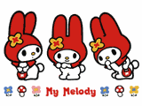
堂堂邁入第本
閱讀小博士
姓名：
◆ 書名：  出版社：

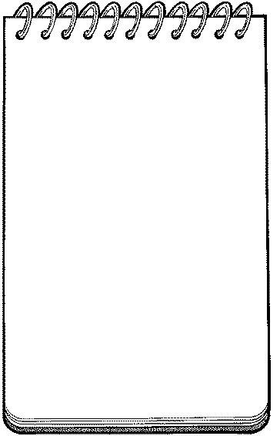


請你寫出這本書中的…
◎人物：
◎其他：
優美句子：
1.(p )
2.(p )
3.(p )
這本書的偉人做了那些偉大的事，請你將它寫出來：

看完這本書之後，你的想法〈感想〉是：〈50字以上〉

家長簽名：

